
La résistance aux antibiotiques
Les faits et leurs conséquences

Fait N°1. La résistance aux antibiotiques est un problème de santé publique de plus en plus grave en Europe

La sélection, l'émergence, et la diffusion des bactéries résistantes aux antibiotiques est une menace pour la sécurité des patients dans les établissements de santé ^{1,2} :

- Les infections par des bactéries résistantes aux antibiotiques augmentent la morbidité et la mortalité des patients, ainsi que leur durée d’hospitalisation ^{4,5};
- La résistance aux antibiotiques conduit souvent à un retard dans la mise en œuvre d’un traitement approprié par antibiotiques⁶;
- Une antibiothérapie inappropriée ou retardée pour des patients atteints d'infections graves entraîne une évolution défavorable de leur pathologie infectieuse, pouvant parfois conduire à leur décès ⁷⁻⁹.
Fait N°2. Le mésusage des antibiotiques est l'un des facteurs déterminants de résistance aux antibiotiques

De nombreux patients hospitalisés vont recevoir des antibiotiques¹⁰. Or, 30% à 50% des prescriptions d'antibiotiques dans les établissements de santé peuvent être inappropriées^{2, 11}. Le mésusage des antibiotiques est l'un des principaux facteurs du développement de la résistance aux antibiotiques¹²⁻¹⁴.
Le mésusage des antibiotiques peut correspondre à l’une ou l’autre des situations suivantes¹⁵:
- Prescription inutile d’antibiotiques ;
- Administration retardée d'antibiotiques pour des patients atteints d’infections sévères ;
- Antibiotiques à large spectre utilisés trop souvent, ou antibiotiques à spectre étroit utilisés de façon incorrecte;
- Posologie d'antibiotiques inférieure ou supérieure à la posologie appropriée pour un patient donné;
- Durée du traitement antibiotique trop courte ou trop longue;
- Traitement antibiotique non adapté aux résultats microbiologiques et à l’évolution clinique ;
- Traitement antibiotique non réévalué après 24 à 72 heures.

Fait N°3. Avantages du bon usage des antibiotiques
Le bon usage des antibiotiques peut prévenir la sélection et l’émergence des bactéries résistantes aux antibiotiques^{2, 14, 16-18}, et il a été démontré que la diminution de l'usage des antibiotiques entraîne une baisse de l'incidence des infections à Clostridium difficile^{2, 16, 19}.

Figure 1. Evolution de la résistance aux antibiotiques de S. pneumoniae et E. coli sur une population moyenne pondérée de l'UE, 2002-2008. Source: EARSS, 2009.
Les données Françaises 2001-2004 sont disponibles sous http://www.invs.sante.fr/surveillance/resistance/agents_pathogenes/fiche_streptococcus_pneumoniae.pdf
La résistance aux antibiotiques
Les faits et leurs conséquences

Fait N°4. Une stratégie pluridisciplinaire pour un bon usage des antibiotiques
Les stratégies de bon usage à mettre en place dans les établissements de santé comprennent la formation, l’élaboration et la diffusion de recommandations d’antibioprophylaxie chirurgicale et de traitement antibiotique basées sur les données actualisées de la science, la dispensation contrôlée des antibiotiques et l’implication des référents antibiotiques, des infectiologues, des microbiologistes et des pharmaciens ^{2, 16, 20}.
Quelques exemples de mesures à conduire^{16, 20, 21, 22} :

- La formation continue des prescripteurs²;
- Les guides locaux de prescription des antibiotiques, établis à partir de données validées et actualisées^{2, 16, 20} ;
- Le suivi de la résistance aux antibiotiques afin d’orienter l'utilisation probabiliste des antibiotiques chez les patients présentant une infection sévère²¹;
- L’évaluation des pratiques d’antibioprophylaxie chirurgicale ²²;
- Pour certaines indications, la limitation des durées de traitement^{12, 23-24};
- La réalisation de prélèvements à visée microbiologique avant d’initier une antibiothérapie probabiliste
- La réévaluation du traitement antibiotique à 24 à 72h, en tenant comte des résultats microbiologiques²⁵ et de l’évolution clinique.
Rappel : La présence d’une bactérie multirésistante aux antibiotiques chez un patient impose la mise en place de mesures de prévention de la transmission croisée.
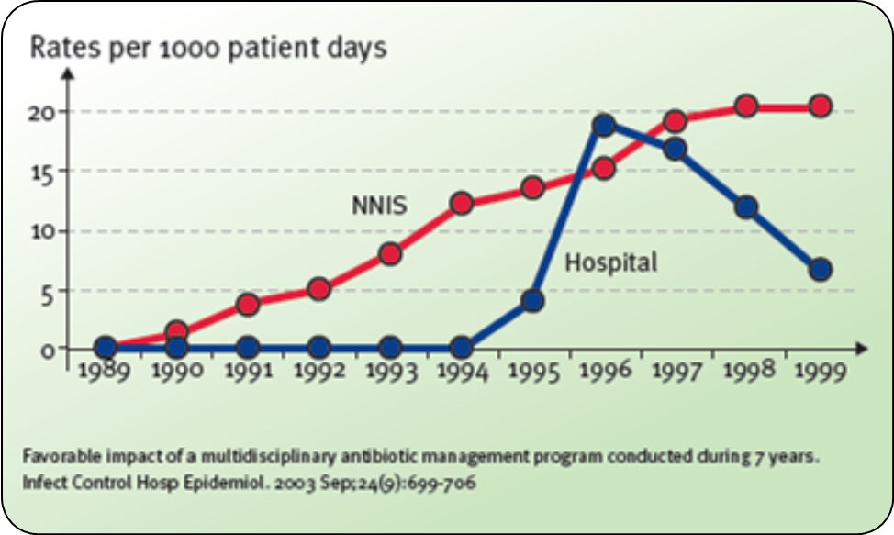

Figure 2. Taux d’entérocoques résistants à la Vancomycine à l'hôpital avant et après la mise en œuvre de programmes de gestion des antibiotiques comparé aux taux des hôpitaux de taille similaire du réseau de surveillance des infections nosocomiales NNIS*. Source : P Carling, et al 2003¹⁶

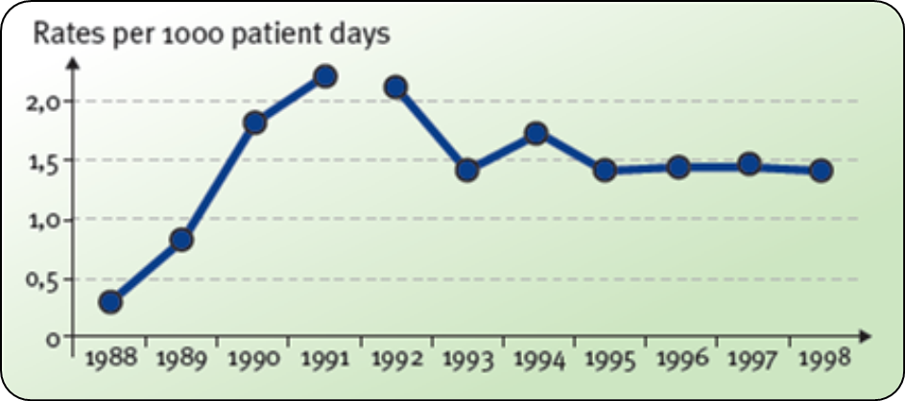

Figure 3. Taux d’infections nosocomiales à Clostridium difficile, exprimé pour 1.000 patients-jours, avant et après la mise en œuvre de programmes de gestion des antibiotiques. Source: P Carling, et al 2003¹⁶.


European Centre for
Disease Prevention
and Control (ECDC)
Tel: +46 (0)8 5860 1000
Email: EAAD@ecdc.europa.eu

References
1. European Antimicrobial Resistance Surveillance System [database on the Internet]. RIVM. 2009 [cited March 30, 2010]. Available from: http://www.rivm.nl/earss/database/. 2. Davey P, Brown E, Fenelon L, Finch R, Gould I, Hartman G, et al. Interventions to improve antibiotic prescribing practices for hospital inpatients. Cochrane Database Syst Rev. 2005(4):CD003543. 3. Bartlett JG, Onderdonk AB, Cisneros RL, Kasper DL. Clindamycin-associated colitis due to a toxin-producing species of Clostridium in hamsters. J Infect Dis. 1977 Nov;136(5):701-5. 4. Cosgrove SE, Carmeli Y. The impact of antimicrobial resistance on health and economic outcomes. Clin Infect Dis. 2003 Jun 1;36(11):1433-7. 5. Roberts RR, Hota B, Ahmad I, Scott RD, 2nd, Foster SD, Abbasi F, et al. Hospital and societal costs of antimicrobial-resistant infections in a Chicago teaching hospital: implications for antibiotic stewardship. Clin Infect Dis. 2009 Oct 15;49(8):1175-84. 6. Kollef MH, Sherman G, Ward S, Fraser VJ. Inadequate antimicrobial treatment of infections: a risk factor for hospital mortality among critically ill patients. Chest. 1999 Feb;115(2):462-74. 7. Ibrahim EH, Sherman G, Ward S, Fraser VJ, Kollef MH. The influence of inadequate antimicrobial treatment of bloodstream infections on patient outcomes in the ICU setting. Chest. 2000 Jul;118(1):146-55. 8. Lodise TP, McKinnon PS, Swiderski L, Rybak MJ. Outcomes analysis of delayed antibiotic treatment for hospital-acquired Staphylococcus aureus bacteremia. Clin Infect Dis. 2003 Jun 1;36(11):1418-23. 9. Alvarez-Lerma F. Modification of empiric antibiotic treatment in patients with pneumonia acquired in the intensive care unit. ICU-Acquired neumonia Study Group. Intensive Care Med. 1996 May;22(5):387-94. 10. Ansari F, Erntell M, Goossens H, Davey P. The European surveillance of antimicrobial consumption (ESAC) point-prevalence survey of antibacterial use in 20 European hospitals in 2006. Clin Infect Dis. 2009 Nov 15;49(10):1496-504. 11. Willemsen I, Groenhuijzen A, Bogaers D, tuurman A, van Keulen P, Kluytmans J. Appropriateness of antimicrobial therapy measured by repeated prevalence surveys. Antimicrob Agents Chemother. 2007 Mar;51(3):864-7. 12. Singh N, Yu VL. Rational empiric antibiotic prescription in the ICU. Chest. 2000 May;117(5):1496-9. 13. Lesch CA, Itokazu GS, Danziger LH, Weinstein RA. Multi-hospital analysis of antimicrobial usage and resistance trends. Diagn Microbiol Infect Dis. 2001 Nov;41(3):149-54. 14. Lepper PM, Grusa E, Reichl H, Hogel J, Trautmann M. Consumption of imipenem correlates with beta-lactam resistance in Pseudomonas aeruginosa. Antimicrob Agents Chemother. 2002 Sep;46(9):2920-5. 15. Gyssens IC, van den Broek PJ, Kullberg BJ, Hekster Y, van der Meer JW. Optimizing antimicrobial therapy. A method for antimicrobial drug use evaluation. J Antimicrob Chemother. 1992 Nov;30(5):724-7. 16. Carling P, Fung T, Killion A, Terrin N, Barza M. Favorable impact of a multidisciplinary antibiotic management program conducted during 7 years. Infect Control Hosp Epidemiol. 2003 Sep;24(9):699-706. 17. Bradley SJ, Wilson AL, Allen MC, Sher HA, Goldstone AH, Scott GM. The control of hyperendemic glycopeptide-resistant Enterococcus spp. on a haematology unit by changing antibiotic usage. J Antimicrob Chemother. 1999 Feb;43(2):261-6. 18. De Man P, Verhoeven BAN, Verbrugh HA, Vos MC, Van Den Anker JN. An antibiotic policy to prevent emergence of resistant bacilli. Lancet. 2000;355(9208):973-8. 19. Fowler S, Webber A, Cooper BS, Phimister A, Price K, Carter Y, et al. Successful use of feedback to improve antibiotic prescribing and reduce Clostridium difficile infection: a controlled interrupted time series. J Antimicrob Chemother. 2007 May;59(5):990-5. 20. Byl B, Clevenbergh P, Jacobs F, Struelens MJ, Zech F, Kentos A, et al. Impact of infectious diseases specialists and microbiological data on the appropriateness of antimicrobial therapy for bacteremia. Clin Infect Dis. 1999 Jul;29(1):60-6; discussion 7-8. 21. Beardsley JR, Williamson JC, Johnson JW, Ohl CA, Karchmer TB, Bowton DL. Using local microbiologic data to develop institution-specific guidelines for the treatment of hospital-acquired pneumonia. Chest. 2006 Sep;130(3):787-93. 22. Steinberg JP, Braun BI, Hellinger WC, Kusek L, Bozikis MR, Bush AJ, et al. Timing of antimicrobial prophylaxis and the risk of surgical site infections: results from the Trial to Reduce Antimicrobial Prophylaxis Errors. Ann Surg. 2009 Jul;250(1):10-6. 23.Chastre J, Wolff M, Fagon JY, Chevret S, Thomas F, Wermert D, et al. Comparison of 8 vs 15 days of antibiotic therapy for ventilator-associated pneumonia in adults: a randomized trial. Jama. 2003 Nov 19;290(19):2588-98. 24.Ibrahim EH, Ward S, Sherman G, Schaiff R, Fraser VJ, Kollef MH. Experience with a clinical guideline for the treatment of ventilator-associated pneumonia. Crit Care Med. 2001 Jun;29(6):1109-15.25. Rello J, Gallego M, Mariscal D, Sonora R, Valles J. The value of routine microbial investigation in ventilator-associated pneumonia. Am J Respir Crit Care Med. 1997 Jul;156(1):196-200.

